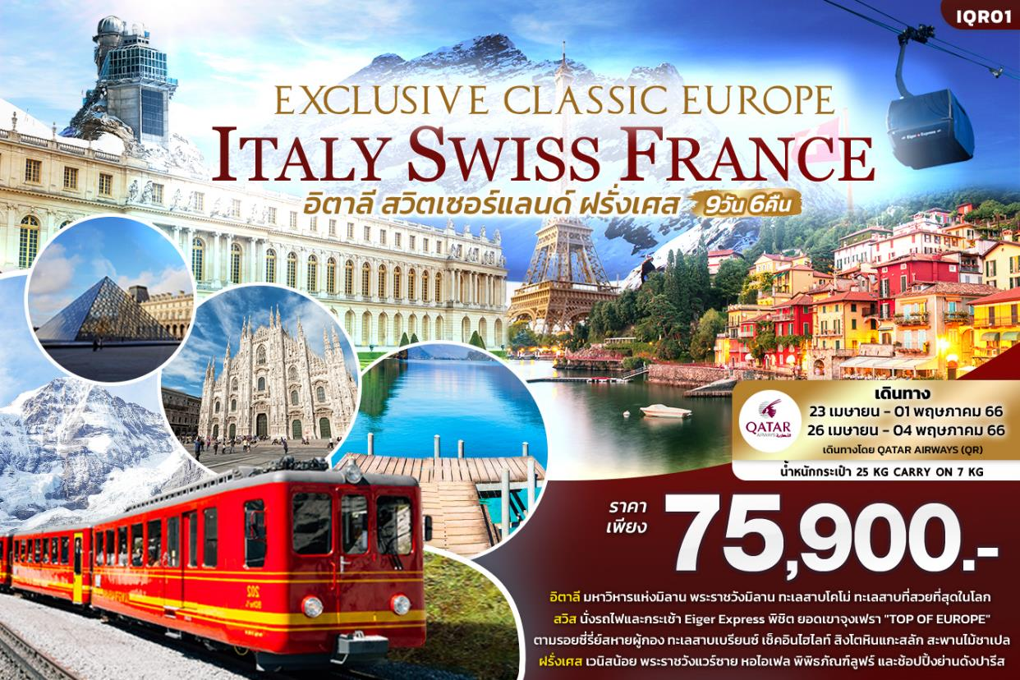

IQR01 EXCLUSIVE CLASSIC EUROPE
เที่ยว... อิตาลี สวิตเซอร์แลนด์ ฝรั่งเศส 9วัน 6คืน
อิตาลี มหาวิหารแห่งมิลาน พระราชวังมิลาน ทะเลสาบโคโม่ ทะเลสาบที่สวยที่สุดในโลก
สวิส นั่งรถไฟและกระเช้า Eiger Express พิชิต ยอดเขาจุงเฟรา "TOP OF EUROPE"
ตามรอยซี่รี่ย์สหายผู้กอง ทะเลสาบเบรียนซ์ เช็คอินไฮไลท์ สิงโตหินแกะสลัก สะพานไม้ชาเปล
ฝรั่งเศส เวนิสน้อย พระราชวังแวร์ซาย หอไอเฟล พิพิธภัณฑ์ลูฟร์ ล่องเรือแม่น้ำแซน โดย บาโต มูช
ช้อปปิ้ง ห้างปลอดภาษี Benlux Louvre ห้างLa Samaritaine และ ห้างแกลเลอรี่ ลาฟาแยตต์

เดินทางโดยสายการบิน QATAR AIRWAYS (QR)
น้ำหนักสัมภาระโหลดใต้ท้องเครื่อง 25 กก. / CARRY ON 7 กก.
วันที่ | โปรแกรมท่องเที่ยว | เช้า | เที่ยง | เย็น | โรงแรม
1 | ท่าอากาศยานสุวรรณภูมิ – ท่าอากาศยานนานาชาติฮามัด แวะพักเปลี่ยนเครื่อง QR831 BKK-DOH 19.25-22.40
2 | QR123 DOH-MXP 01.40-07.00 ท่าอากาศยานมิลาโนมัลเปนซา ประเทศอิตาลี – เมืองมิลาน – พระราชวังมิลาน – มหาวิหารแห่งมิลาน – โรงละครลาสกาล่า - ซานตามารีอาเดลเลกราซีเอ - ห้าง Galleria Vittorio Emanuele II – เมืองโคโม่ |  |  |  | Hotel Cruise 4*  หรือระดับใกล้เคียงกัน
3 | เมืองโคโม่ - ทะเลสาบโคโม่ – มหาวิหารโคโม่ - เมืองซุก ประเทศสวิตเซอร์แลนด์ - Lohri AG Store – เมืองลูเซิร์น – สิงโตหินแกะสลัก – สะพานไม้ชาเปล - Schwanenplatz |  |  |  | Ibis Styles Luzern 3* หรือระดับใกล้เคียงกัน
4 | เมืองอิเซลท์วอลด์ – ทะเลสาบเบรียนซ์ - Crash landing on you bridge – เมืองเลาเทอร์บรุนเนิน – สถานีไอเกอร์เกลตเชอร์ – ยอดเขาจุงเฟรา - ปราสาทน้ำแข็ง - อัลไพน์ เซนเซชัน – สฟิงซ์ฮอลล์ – เมืองอินเตอร์ลาเคน – ทะเลสาบทูน – สวนเฮอเฮ่อมัท – Unterseen – Kirchhofer |  |  |  | Hotel Central Continental 3*  หรือระดับใกล้เคียงกัน
5 | กรุงเบิร์น – บ่อหมีสีน้ำตาล - นาฬิกา ไซ้ท์ กล็อคเค่ – เมืองกอลมาร์ – เวนิสน้อย – เมืองแบลฟอร์ |  |  |  | Best Western Plus hotel  Belfort Centre Gare 4*  หรือระดับใกล้เคียงกัน
6 | เมืองทรัว - เอาท์เล็ท ลาวัลเล่ – เมืองปารีส |  |  |  | Best Western Plus Paris Velizy 4* หรือระดับใกล้เคียงกัน
7 | เมืองปารีส - พระราชวังแวร์ซาย – The Palace – The Hall of Mirrirs – The Gardens – The Estate of Trianon – Grain de Cuir ร้านกระเป๋าแบรนด์เนมชั้นนำ – เมืองปารีส – หอไอเฟล - ล่องเรือแม่น้ำแซน โดย บาโต มูช – พิพิธภัณฑ์ลูฟร์ - ห้างปลอดภาษี Benlux Louvre duty free - ห้าง La Samaritaine - ห้างแกลเลอรี่ ลาฟาแยตต์ |  |  |  | Best Western Plus Paris Velizy 4* หรือระดับใกล้เคียงกัน
8 | เมืองปารีส - ท่าอากาศยานนานาชาติปารีส-ชาร์ล เดอ โกล – ท่าอากาศยานนานาชาติฮามัด แวะพักเปลี่ยนเครื่อง  QR042 CDG-DOH 09.30-16.50
9 | ท่าอากาศยานสุวรรณภูมิ-กรุงเทพฯ  QR830 DOH-BKK 19.25-06.15

วันเดินทาง | ราคาผู้ใหญ่  (บาท) | ราคาเด็ก 2-11 ปี  (บาท) | เด็ก 2-11 ปี  ไม่เสริมเตียง (บาท) | พักเดี่ยว / เดินทางท่านเดียว เพิ่ม (บาท) | ที่นั่ง | หมายเหตุ
23 เมษายน - 01 พฤษภาคม 2566 | 75,900 | ไม่มีราคาเด็ก  (Infant ไม่เกิน 2 ปี  ราคา 14,500 บาท) | 67,400 | 14,500 | 25
26 เมษายน - 04 พฤษภาคม 2566 | 75,900 |  | 67,400 | 14,500 | 25
>> ราคาทัวร์ไม่รวมค่าวีซ่าและค่าบริการ 5,500 บาท <<

FLIGHT:
DEPARTURE : QR831 BKK-DOH 19.25-22.40 / QR123 DOH-MXP 01.40-07.00
RETURN : QR042 CDG-DOH 09.30-16.50 / QR830 DOH-BKK 19.25-06.15
วันที่หนึ่ง ท่าอากาศยานสุวรรณภูมิ -ท่าอากาศยานนานาชาติอาบูดาบี แวะพักเปลี่ยนเครื่อง

16.30 น. พร้อมกัน ณ ท่าอากาศยานสุวรรณภูมิ อาคารผู้โดยสารระหว่างประเทศขาออกชั้น 4 เคาน์เตอร์ สายการบิน QATAR AIRWAYS (QR) โดยมีเจ้าหน้าที่บริษัทฯคอยต้อนรับและอำนวยความสะดวกด้านเอกสาร ติดแท็กกระเป๋าก่อนขึ้นเครื่อง
19.25 น. นำท่านเดินทางสู่ เมืองมิลาน ประเทศอิตาลี โดย สายการบิน QATAR AIRWAYS (QR) เที่ยวบินที่ QR831
22.40 น. เดินทางถึง ท่าอากาศยานนานาชาติฮามัด ประเทศกาตาร์ แวะพักเปลี่ยนเครื่อง

วันที่สอง ท่าอากาศยานมิลาโนมัลเปนซา ประเทศอิตาลี – เมืองมิลาน – พระราชวังมิลาน – มหาวิหารแห่งมิลาน – โรงละครลาสกาล่า
ซานตามารีอาเดลเลกราซีเอ - ห้าง Galleria Vittorio Emanuele II - เมืองโคโม่ อาหาร เที่ยง, เย็น

01.40 น. นำท่านเดินทางสู่ถึง ท่าอากาศยานมิลาโนมัลเปนซา ประเทศอิตาลี เที่ยวบินที่ QR123
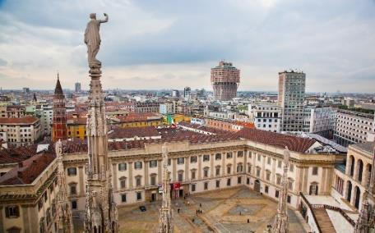
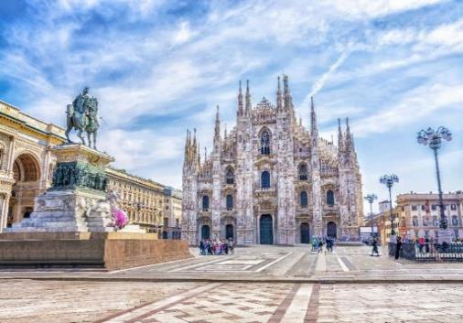
07.00 น. เดินทางถึง ท่าอากาศยานมิลาโนมัลเปนซา ประเทศอิตาลี นำท่านผ่านขั้นตอนการตรวจคนเข้าเมืองและพิธีการทางศุลกากร (เวลาท้องถิ่นช้ากว่าประเทศไทย 5 ชั่วโมง) ตรวจรับสัมภาระเรียบร้อยแล้วนำท่านขึ้นรถโค้ชปรับอากาศ นำท่านเดินทางต่อไปยังจุดศูนย์กลางของ เมืองมิลาน (ระยะทาง 50 กม. / 1 ชม.) หรือที่คนอิตาเลียนเรียกว่า มิลาโน่ (Milano) เป็นเมืองหลวงทางแฟชั่นของโลกแข่งกับปารีสในประเทศฝรั่งเศสเป็นศูนย์กลางทางธุรกิจของอิตาลี นอกจากนั้นยังมีภาพวาดเฟรสโก้ที่มีชื่อเสียงโด่งดัง และโรงละครโอเปร่าอันลือชื่อ เป็นต้น นำท่านถ่ายรูปด้านนอก พระราชวังมิลาน (Royal Palace of Milan) เป็นที่ตั้งของรัฐบาลในเมืองมิลานเป็นเวลาหลายศตวรรษ ปัจจุบันทำหน้าที่เป็นศูนย์วัฒนธรรมและเป็นที่ตั้งของนิทรรศการศิลปะระดับนานาชาติ และเป็นที่จัดแสดงงานศิลปะสมัยใหม่และร่วมสมัย มหาวิหารแห่งมิลาน (Duomo di Milano)มหาวิหารนี้สร้างด้วยสถาปัตยกรรมแบบโกธิคที่ถือว่ามีความใหญ่โตเป็นอันดับสามของโลก ใช้เวลาสร้างเสร็จกว่า 400 ปี ด้านนอกมีหลังคายอดเรียวแหลมที่ทำจากหินอ่อนจำนวน 135 ยอด และมีรูปปั้นหินอ่อนจากสมัยต่างๆ กว่า 2,245 ชิ้น ยอดที่สูงที่สุดมีรูปปั้นทองขนาด 4 เมตร ของพระแม่มาดอนน่าเป็นสง่า โรงละครลาสกาล่า (La Scala Theatre) เป็นโรงละครคู่เมืองมิลานมากว่า 230 ปี เป็นสถานที่แสดงโชว์ชื่อดัง ซานตามารีอาเดลเลกราซีเอ (Santa Maria delle Grazie) เป็นโบสถ์และคอนแวนต์ของคณะดอมินิกัน ได้รับการขึ้นทะเบียนเป็นมรดกโลกโดยองค์การยูเนสโกในปี ค.ศ. 1980 โบสถ์แห่งนี้มีชื่อเสียงเพราะเป็นที่ตั้งของจิตรกรรมฝาผนัง "พระกระยาหารมื้อสุดท้าย" ที่เขียนโดยเลโอนาร์โด ดาวินชีภายในหอฉันของคอนแวนต์
เที่ยง รับประทานอาหารเที่ยง (มื้อที่1)
จากนั้นพาท่านไปชมและ ช้อปปิ้งที่ ห้าง Galleria Vittorio Emanuele II เป็นหนึ่งในศูนย์การค้าที่เก่าแก่ที่สุดในโลก คลุมด้วยหลังคาทรงโค้ง ตั้งอยู่ในใจกลางเมืองมิลาน
เย็น รับประทานอาหารเย็น (มื้อที่2)
นำท่านเดินทางสู่ เมืองโคโม่ (Como) (ระยะทาง 50 กม. / 1 ชม.) เป็นเมืองในแคว้นลอมบาร์เดีย ประเทศอิตาลี ตั้งอยู่บริเวณพรมแดนกับประเทศสวิตเซอร์แลนด์ โคโม่เป็นเมืองที่ตั้งอยู่ในเทือกเขาแอลป์ ทิศเหนือของเมืองอยู่ติดกับทะเลสาบโคโม่ ถือเป็นเมืองท่องเที่ยวยอดนิยมแห่งหนึ่ง
ที่พัก: Hotel Cruise 4* หรือระดับใกล้เคียงกัน
(ชื่อโรงแรมที่ท่านพักทางบริษัทจะทำการแจ้งพร้อมใบนัดหมาย5-7วันก่อนวันเดินทาง)

วันที่สาม เมืองโคโม่ - ทะเลสาบโคโม่ – มหาวิหารโคโม่ - เมืองซุก ประเทศสวิตเซอร์แลนด์ - Lohri AG Store – เมืองลูเซิร์น –
สิงโตหินแกะสลัก – สะพานไม้ชาเปล - Schwanenplatz อาหาร เช้า,เที่ยง,เย็น

เช้า รับประทานอาหารเช้า ณ โรงแรม (มื้อที่3)
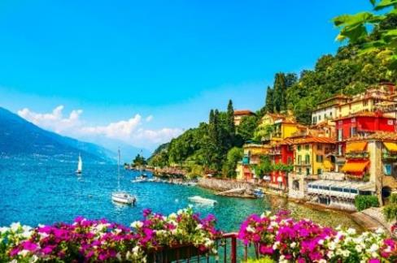
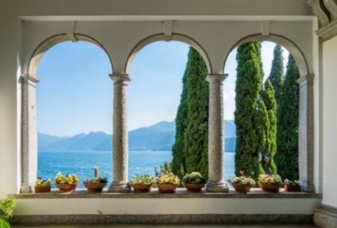
พาทุกท่านไปเก็บภาพความประทับใจกับ ทะเลสาบโคโม่ (Lake Como) ขึ้นชื่อว่าเป็นทะเลสาบที่สวยที่สุดในโลก ด้วยความยาวโดยรอบ บวกกับพื้นที่รอบๆ ทะเลสาบถึง 146 ตารางกิโลเมตร จึงทำให้ทะเลสาบแห่งนี้กลายเป็นทะเลสาบที่ใหญ่ที่สุดเป็นอันดับ 3 ของประเทศอิตาลี มหาวิหารโคโม่ (Cattedrale di S.Maria Assunta) เป็นมหาวิหารโรมันคาธอลิกหลักใจกลางเมืองโคโม่ ใช้เวลาการสร้างยาวนานเกือบ 400 ปี สร้างเพื่ออุทิศให้กับพระแม่มารี

นำท่านเที่ยวชม เมืองซุก (ZUG) ประเทศสวิตเซอร์แลนด์ (ระยะทาง 202 ก.ม./ 3 ชม.) เป็นเมื่องที่ร่ำรวยที่สุดในประเทศ และซุกเป็นเมืองที่ติดอันดับหนึ่งในสิบของโลกเมืองที่สะอาดที่สุด เป็นเมืองเก่าที่คงความสวยงามของพื้นหินแบบยุโรปในยุคกลาง และยังเป็นเมืองที่ตั้งอยู่บนทะเลสาบ
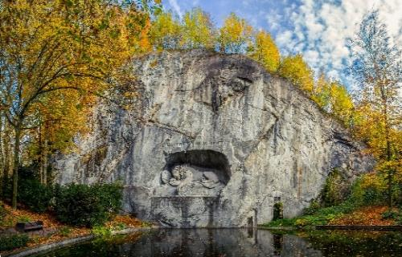
เที่ยง รับประทานอาหารเที่ยง (มื้อที่4)
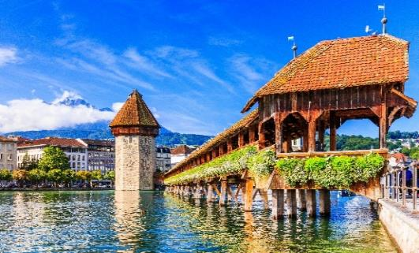
จากนั้นนำท่านอิสระช้อปปิ้งที่ Lohri AG Store ทีมีนาฬิกาชั้นนำระดับโลกให้ท่านเลือกซื้อเลือกชมอาทิ เช่น Patek Philippe, Franck Muller Cartier , Piaget, Parmigiani Fleurier, Panerai, IWC , Omega, Jaeger-LeCoultre, Blancpain, Tag Heuer ฯลฯ นำท่านเดินทางสู่ เมืองลูเซิร์น (Lucerne) เมืองท่องเที่ยวยอดนิยมอันดับหนึ่งของสวิตเซอร์แลนด์ ที่ถูกห้อมล้อมไปด้วยทะเลสาบและขุนเขา (ระยะทาง 35 ก.ม. / 1 ชม. ) จากนั้นนำท่านชม สิงโตหินแกะสลัก (Dying Lion of Lucerne) ที่แกะสลักบนผาหินธรรมชาติ เพื่อเป็นอนุสรณ์รำลึกถึงการสละชีพอย่างกล้าหาญของทหารสวิตที่เกิดจากการปฏิวัติในฝรั่งเศสเมื่อปี ค.ศ.1792 ชม สะพานไม้ชาเปล (Chapel Bridge) ซึ่งมีความยาวถึง 204 เมตร ทอดข้ามผ่าน แม่น้ำรอยส์ (Reuss River) ซึ่งเป็นเหมือนสัญลักษณ์ของเมืองลูเซิร์นเป็นสะพานไม้ที่มีหลังคาที่เก่าแก่ที่สุดในยุโรป สร้างขึ้นเมื่อปี ค.ศ.1333 โดยใต้หลังคาคลุมสะพานมีภาพวาดประวัติศาสตร์ของชาวสวิlตลอดแนวสะพาน อิสระเดินเล่นที่ Schwanenplatz ที่นี่เป็นแหล่งช้อปปิ้งหลักสำหรับนักท่องเที่ยวที่มาเยือนลูเซิร์น ตั้งอยู่ริมฝั่งขวาของทะเลสาบลูเซิร์น มีร้านค้ามากมายที่นี่ ร้านกาแฟ ร้านอาหาร มีโรงงานนาฬิกาโรเล็กซ์ในบริเวณนี้ด้วย ร้านค้ารอบๆขายงานฝีมือสวิสท้องถิ่น ร้านค้าบางร้านขายของที่ระลึก ช็อคโกแลต เครื่องประดับ ฯลฯ
เย็น รับประทานอาหารเย็น (มื้อที่5)
ที่พัก: Ibis Styles Luzern 3* หรือระดับใกล้เคียงกัน
(ชื่อโรงแรมที่ท่านพักทางบริษัทจะทำการแจ้งพร้อมใบนัดหมาย5-7วันก่อนวันเดินทาง)
วันที่สี่ เมืองอิเซลท์วอลด์ – ทะเลสาบเบรียนซ์ - Crash landing on you bridge – เมืองเลาเทอร์บรุนเนิน – สถานีไอเกอร์เกลต
เชอร์ – ยอดเขาจุงเฟรา - ปราสาทน้ำแข็ง - อัลไพน์ เซนเซชัน – สฟิงซ์ฮอลล์ – เมืองอินเตอร์ลาเคน – ทะเลสาบทูน –
สวนเฮอเฮ่อมัท – Unterseen – Kirchhofer อาหาร เช้า,เที่ยง,เย็น

เช้า รับประทานอาหารเช้า ณ โรงแรม (มื้อที่6)
พาทุกท่านเดินทางสู่ เมืองอิเซลท์วอลด์ (Iseltwald) (ระยะทาง 60 ก.ม. / 1 ชม.) เป็นชุมชนขนาดเล็กที่มีการใช้ชีวิตกันอยู่อย่างเป็นธรรมชาติมาก ซึ่งเหมาะสำหรับผู้ที่ต้องการหลีกหนีจากความเป็นอยู่ในเมืองอย่างแท้จริง เพราะที่นี่มีร้านอาหารเพียงไม่กี่ร้าน ส่วนร้านมินิมาร์ทแทบจะหาไม่ได้เลย สิ่งที่ถือว่าเป็นรางวัลของที่นี่คือทิวทัศน์ความงามตามธรรมชาติที่มี ทะเลสาบเบรียนซ์ (Brienz Lake) อยู่เบื้องหลัง ที่นี่ก็เป็นอีกสถานที่หนึ่งที่คนนิยมมาเดินท่องเที่ยว และถ่ายกับสะพานชื่อดังที่เป็นที่ถ่ายทำซีรี่ย์ชื่อดัง Crash landing on you หรือสหายผู้กองนั้นเอง จนสะพานนี้ได้รับชื่อใหม่ว่า Crash landing on you bridge ในฉากที่พระเอกนั่งเล่นเปียโนซึ่งเป็นภาพจำของแฟนๆซี่รี่ย์เรื่องนี้ทุกท่าน
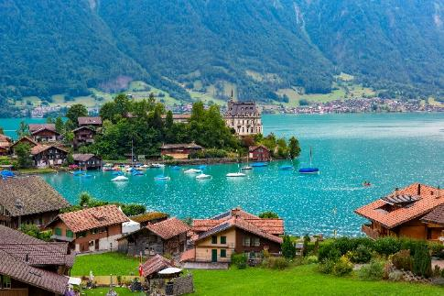
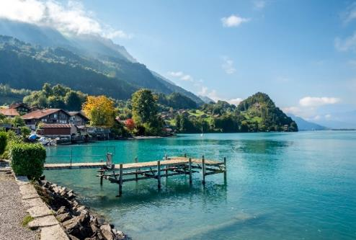

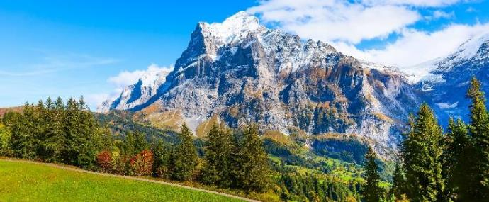
จากนั้นนำท่านเดินทางสู่ เมืองเลาเทอร์บรุนเนิน(Lauterbrunnen) (ระยะทาง 21 ก.ม. / 30 นาที) จากนั้นนำท่านเดินทางโดยรถไฟ 2nd CLASS สู่สถานีไอเกอร์เกลตเชอร์ (Eigergletcher station) ซึ่งเป็นจุดเชื่อมต่อกับรถไฟจุงเฟราที่จะนำผู้โดยสาร ยอดเขาจุงเฟรา (JUNGFRAUJOCH) จุดที่สูงที่สุดของยุโรป บนเทือกเขาแอลป์ ล้อมรอบด้วยภูเขาไอเกอร์ เมินช์ และจุงเฟรา นอกจากนี้ที่นี่ยังเป็นบริเวณแรกในเทือกเขาแอลป์ที่ได้รับการขึ้นทะเบียนเป็นมรดกโลกอีกด้วย ตั๋วกระเช้าลอยฟ้าและรถไฟ (รวมในค่าทัวร์แล้ว) นำท่านเที่ยวชม ปราสาทน้ำแข็ง (Ice palace) สร้างขึ้นจากกองน้ำแข็งที่ก่อตัวอยู่ใต้ระเบียงชมวิวลงไป 20 เมตร เป็นจุดถ่ายรูปสวยๆที่นี่ซึ่งเกิดจากไกด์ภูเขา 2 คนได้เริ่มสลักน้ำแข็งเข้าไปเป็นโถงกว้างขนาด 1,000 ตารางเมตร โดยใช้เพียงสิ่วเจาะน้ำแข็งและเลื่อยในปี 1930 โดยทำทางเดินเหมือนโพรงถ้ำเข้าไป เพื่อชมรูปสลักน้ำแข็งต่างๆ อุณหภูมิภายในถ้ำจะคงที่อยู่ที่ -3 องศา อัลไพน์ เซนเซชัน (Alpine Sensation Adventure Tunnel)หนึ่งในสถานที่เที่ยวของจุงเฟรา อุโมงค์ความยาว 250 เมตร แสดงเรื่องราวของการรถไฟจุงเฟราและการพัฒนาของการท่องเที่ยวในเขตเทือกเขาแอลป์ มีจอภาพยนตร์ 360 องศาที่สฟิงซ์ฮอลล์ โดยภาพยนตร์จะนำพาผู้ชมเข้าสู่โลกอัลไพน์ที่ล้อมรอบจุงเฟรา สฟิงซ์ฮอลล์ (Sphinx Observatory) ขึ้นลิฟต์ที่เร็วที่สุดในสวิตเซอร์แลนด์ไปเพียง 25 วินาทีก็จะถึงห้องชมวิวที่จะมองเห็นธารน้ำแข็งได้ในทุกสภาพอากาศ ซึ่งในวันฟ้าใสจะสามารถเปิดออกไปยังลานชมวิวกลางแจ้งที่อยู่สูงจากระดับน้ำทะเล 3,571 เมตร พร้อมวิวธารน้ำแข็งอเล็ตช์ มองเลยไปถึงฝรั่งเศส เยอรมนีและอิตาลีได้อีกด้วย
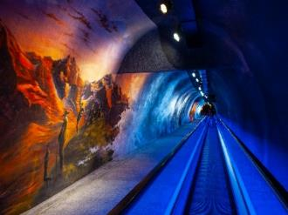
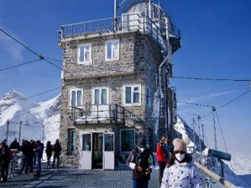
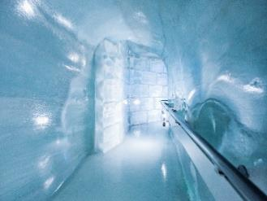
เที่ยง รับประทานอาหารเที่ยง (มื้อที่7)
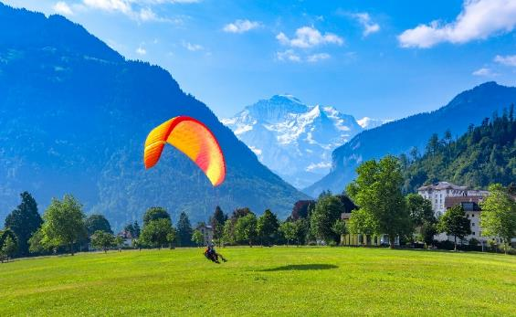
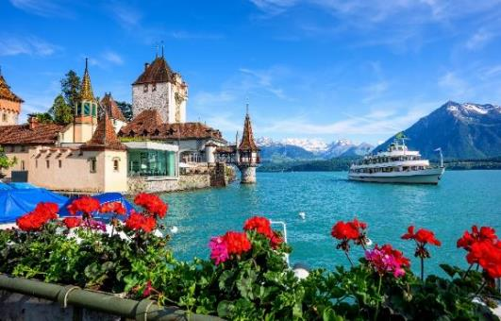
จากนั้นนำท่าน โดยรถไฟ 2nd CLASS จากสถานี Lauterbrunnen สู่สถานี Eigerglertcher เพื่อนั่งกระเช้าลอยฟ้า Eiger Express กลับสู่ สถานีไอเกอร์เกลตเชอร์ (Eigergletcher station) (ตั๋วกระเช้าลอยฟ้าและรถไฟรวมในค่าทัวร์แล้ว) จากนั้นนำทุกท่านเดินทางสู่ เมืองอินเตอร์ลาเคน (Interlaken) (ระยะทาง 20 ก.ม. / 30 นาที) เมืองตากอากาศเล็กๆที่สวยเหมือนในฝัน เป็นเมืองแห่งสองทะเลสาบ ตั้งอยู่ระหว่างทะเลสาบ ทูน Thun และทะเลสาบเบรียนซ์ Bienz ล้อมรอบด้วยภูเขามีทิวทัศน์บริสุทธิ์และสวยงามมาก มาก แวะให้ท่านถ่ายภาพกับ ทะเลสาบทูน (Lake Thun) เป็นทะเลสาบบริเวณเทือกเขาแอลป์ ในอดีตทะเลสาบแห่งนี้เป็นทะเลสาบผืนเดียวกับทะเลสาบเบรียนซ์ เคยมีชื่อว่า ทะเลสาบเว็นเดิล (Wendelsee) แต่ในคริสต์ศตวรรษที่ 10 ทะเลสาบเวนเดิลก็แยกออกเป็นสองทะเลสาบ คือทะเลสาบทูน กับทะเลสาบเบรียนซ์ โดยมีแม่น้ำอาเรเป็นแม่น้ำที่คอยเชื่อมทะเลสาบทั้งสองแทน โดยที่แม่น้ำอาเรจะไหลจากทะเลสาบเบรียนซ์ มาสู่ทะเลสาบทูน เนื่องจากผิวน้ำของทะเลสาบบรีเอินซ์นั้นอยู่สูงกว่าของทะเลสาบทูน สวนเฮอเฮ่อมัท (Hohematte) พื้นที่เปิดโล่งสีเขียวของเมือง เป็นสนามหญ้าสีเขียวกว้างใหญ่อยู่หน้าโรงแรม The VICTORIA-JUNGFRAU Grand Hotel & Spa มีวิวอันสวยงามซึ่งสามารถมองเห็น 3 ยอดเขาได้ทั้งยอดเขาไอเกอร์ (Eiger), เมินช์ (Mönch) และยอดเขายุงเฟรา(Jungfraujoch) อิสระให้ท่านเดินเล่นและไปถ่ายภาพกับ ย่านเมืองเก่า Old Town หรือเรียกว่า Unterseen ตั้งอยู่เลียบกับแม่น้ำอาเร่ บริเวณเชิงเขา Harder เมืองเก่าแห่งนี้ก่อตั้งมาตั้งแต่ปี1471 อาคารหลายๆ แห่งยังคงถูกอนุรักษณ์เอาไว้อย่างดี พาท่านช้อปปิ้งที่ Kirchhofer มีทั้งร้านค้าและร้านอาหารมากมาย ให้ท่านได้อิสระช้อปปิ้งตามอัธยาศัย
เย็น รับประทานอาหารเย็น (มื้อที่8)
ที่พัก : Hotel Central Continental 3* หรือระดับใกล้เคียงกัน
(ชื่อโรงแรมที่ท่านพักทางบริษัทจะทำการแจ้งพร้อมใบนัดหมาย 5-7 วันก่อนเดินทาง)

วันที่ห้า กรุงเบิร์น – บ่อหมีสีน้ำตาล - นาฬิกา ไซ้ท์ กล็อคเค่ – เมืองกอลมาร์ – เวนิสน้อย – เมืองแบลฟอร์ อาหาร เช้า,เที่ยง,เย็น

เช้า รับประทานอาหารเช้า ณ โรงแรม (มื้อที่9)
นำท่านเดินทางสู่ กรุงเบิร์น (Bern) (ระยะทาง 60 ก.ม. / 1 ชม.) นครหลวงอันงามสง่าของประเทศ และเป็นเมืองมรดกโลกอันล้ำค่าที่ได้รับการอนุรักษ์มาสู่ปัจจุบันเบิร์น ถูกสร้างขึ้นในยุคกลางของยุโรปองค์การยูเนสโก้ประกาศให้ส่วนหนึ่งของเบิร์นเป็นเมืองมรดก พาทุกท่านเยี่ยมชม บ่อหมีสีน้ำตาล (Bear Pit) เมื่อมาถึงเมืองนี้ก็ต้องแวะเข้ามาชมเจ้าหมีก่อน ซึ่งเป็นสัญลักษณ์ของกรุงเบิร์นที่ว่าสัญลักษณ์ของกรุงเบิร์น เพราะว่ามีประวัติความเป็นมาเก่าแก่ ตั้งแต่สมัยผู้ครองเบิร์นในยุคนั้นได้ออกล่าสัตว์ สัตว์ตัวแรกที่ล่าได้ คือ หมี นาฬิกา ไซ้ท์ กล็อคเค่ (ZYTGLOGGE) หอนาฬิกายุคกลางที่มีชื่อเสียงที่สุดของย่านเมืองเก่าเบิร์น ถูกสร้างขึ้นในศตวรรษที่ 13 อายุ 800 ปี มีโชว์ให้ดูทุกๆชั่วโมงที่นาฬิกาตีบอกเวลา ปัจจุบันเป็นหนึ่งในสัญลักษณ์ที่มีชื่อเสียงมากที่สุดของกรุงเบิร์น
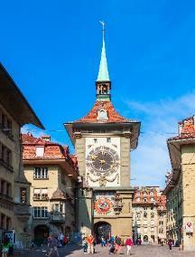
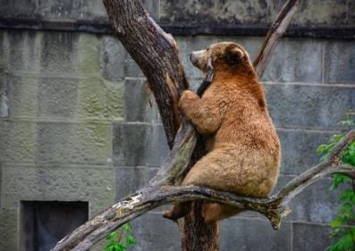
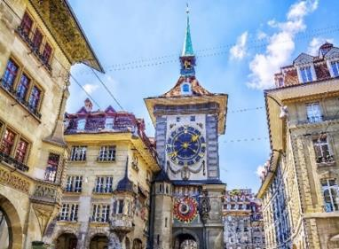

เที่ยง รับประทานอาหารเที่ยง (มื้อที่10)
นำท่านเดินทางสู่ เมืองกอลมาร์ (Colmar) (ระยะทาง 162 ก.ม. / 2.30 ชม.) อยู่ทางตะวันออกเฉียงเหนือของฝรั่งเศส ใกล้กับประเทศเยอรมนี จึงทำให้สถาปัตยกรรมคล้ายกับของเยอรมนี เมืองกอลมาร์ได้รับการอนุรักษ์ให้เป็นเมืองที่ยังคงลักษณะสถาปัตยกรรมและบรรยากาศของเมืองโบราณไว้ ทั้งพิพิธภัณฑ์ ศาสนสถาน ห้องสมุด น้ำพุ รูปปั้น ร้านค้าต่างๆ ปัจจุบันได้รับการขนานนามว่าเป็น “Little Venice” (la Petite Venise) ติดอันดับเมืองโรแมนติกเป็นอันดับต้นๆ ของฝรั่งเศส เวนิสน้อย เป็นชื่อที่มอบให้กับเส้นทางในเมืองกอลมาร์ ชื่อนี้น่าจะมาจากแนวบ้านทั้งสองฝั่งแม่น้ำซึ่งอยู่ทางทิศตะวันออกเฉียงใต้ของเมือง
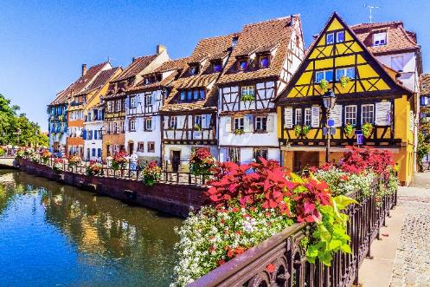
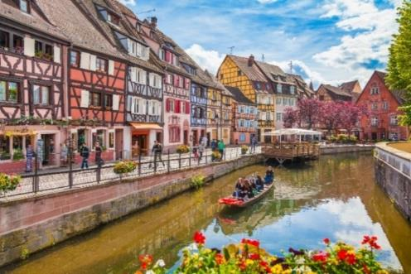

จากนั้นนำท่านเดินทางสู่ เมืองแบลฟอร์ (Belfort) (ระยะทาง 72 ก.ม. / 1ชม.) เป็นเมืองทางทิศเหนือ-ตะวันออกของประเทศฝรั่งเศส
เย็น รับประทานอาหารเย็น (มื้อที่11)
ที่พัก : Best Western Plus hotel Belfort Centre Gare 4* หรือระดับใกล้เคียงกัน
(ชื่อโรงแรมที่ท่านพัก ทางบริษัทจะทำการแจ้งพร้อมใบนัดหมาย 5-7 วันก่อนวันเดินทาง)

วันที่หก เมืองทรัว - เอาท์เล็ท ลาวัลเล่ – เมืองปารีส อาหาร เช้า,เที่ยง

เช้า รับประทานอาหารเช้า ณ โรงแรม (มื้อที่12)
นำท่านเดินทางสู่ เมืองทรัว (Troyes) (ระยะทาง 270 กม. / 4 ชม.) เป็นเมืองหนึ่งของประเทศฝรั่งเศสที่ค่อนข้างไม่เป็นที่รู้จัก เป็นเมืองยุคกลางที่ได้รับการอนุรักษ์ไว้อย่างดีโดยมีถนนเก่าแก่ของบ้านไม้กึ่งสำเร็จรูปที่ได้รับการบูรณะไว้ด้านหน้าของอาคารที่แตกต่างกันซึ่งสร้างจากสีสันที่สวยงาม เยี่ยมชมสถานที่ชื่อดังของเมือง
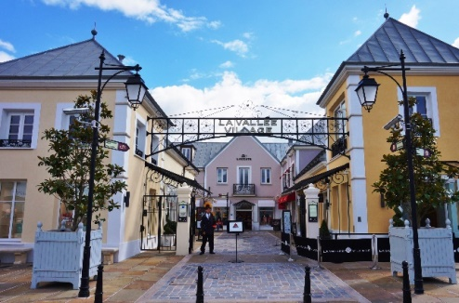
เที่ยง รับประทานอาหารเที่ยง (มื้อที่13)
จากนั้นนำท่านไป เอาท์เล็ท ลาวัลเล่ (La Vallée Village Outlet) (ระยะทาง 170 กม. / 2.30ชม.) เป็นเอาท์เล็ทจำหน่ายสินค้าแบรนด์เนมชื่อดังต่างๆ โดยจำหน่ายในราคาถูกกว่าราคาปกติอย่างน้อย 30 เปอร์เซ็นต์ และมีบางช่วงโปรโมชั่นพิเศษตามฤดูกาลต่างๆ ทำให้เป็นสถานที่ที่ได้รับความนิยมเป็นอย่างมากจากนักท่องเที่ยวที่ชื่นชอบการช้อปปิ้งสินค้าแบรนด์เนม อิสระให้ท่านได้ช้อปปิ้งตามอัธยาศัย
เย็น อิสระเย็นเพื่อไม่เป็นการรบกวนเวลาของท่าน
ที่พัก : Best Western Plus Paris Velizy 4* หรือระดับใกล้เคียงกัน
(ชื่อโรงแรมที่ท่านพัก ทางบริษัทจะทำการแจ้งพร้อมใบนัดหมาย 5-7 วันก่อนวันเดินทาง)
วันที่เจ็ด เมืองปารีส - พระราชวังแวร์ซาย – The Palace – The Hall of Mirrirs – The Gardens – The Estate of Trianon –
Grain de Cuir ร้านกระเป๋าแบรนด์เนมชั้นนำ – เมืองปารีส – หอไอเฟล - ล่องเรือแม่น้ำแซน โดย บาโต มูช – พิพิธภัณฑ์ลูฟร์
ห้างปลอดภาษี Benlux Louvre duty free - ห้าง La Samaritaine - ห้างแกลเลอรี่ ลาฟาแยตต์ อาหาร เช้า เที่ยง, เย็น

เช้า รับประทานอาหารเช้า ณ โรงแรม (มื้อที่14)
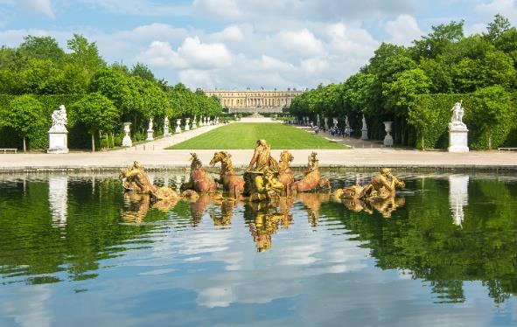
นำท่านเดินทางสู่สถานที่ท่องเที่ยวที่โด่งดังมากของฝรั่งเศส นั้นก็คือ พระราชวังแวร์ซาย (Versailles Palace) (ระยะทาง 15 ก.ม. / 30 นาที) (ค่าเข้าชม รวมในค่าทัวร์แล้ว) หนึ่งในสถานที่ท่องเที่ยวที่มีชื่อเสียงมากที่สุดของประเทศฝรั่งเศส นับเป็นพระราชวังที่มีความยิ่งใหญ่และงดงามอลังการมาก จนติด 1 ใน 7 สิ่งมหัศจรรย์ของโลก อีกทั้งยังได้รับการขึ้นทะเบียนให้เป็นมรดกทางวัฒนธรรม พระราชวังสร้างในรูปแบบสถาปัตยกรรมสไตล์คริสต์ศตวรรษที่ 17 และ 18 ภายในประกอบด้วยห้องถึง 700 ห้อง รูปภาพทรงคุณค่า 6,123 ภาพ และงานแกะสลักจากศิลปินชั้นเอก 15,034 ชิ้น ควรามกว้างขวางวัดได้จากขนาดพื้นที่ของพระราชวัง ทั้งหมด 800 เฮกการ์ (5,000 ไร่) โดยแบ่งออกเป็นส่วนใหญ่ๆ ด้วยกัน ได้แก่ The Palace หรือด้านในของพระราชวัง มีห้องมากมายถึง 700 ห้อง ไม่ว่าจะเป็น ห้องบรรทม, ห้องเสวย, ห้องสำราญ และห้องพำนักอื่นๆ แต่ไม่มีห้องน้ำแม้แต่เพียงห้องเดียว , ห้องกระจก หรือ The Hall of Mirrors เป็นห้องที่ใหญ่ที่สุดในพระราชวัง และมีชื่อเสียงโด่งดังมากที่สุด ถูกก่อสร้างด้วยกระจกบานยักษ์ใหญ่เจียรไนสุดวิบวับทั้งหมด 17 บาน เมื่อเปิดออกมาจะพบเห็นมุมที่สวยที่สุดของสวนแวร์ซาย The Gardens สวนที่ตกแต่งให้มีลวดลายเหมือนเขาวงกต ประดับประดาด้วยต้นไม้ สวนดอกไม้แบบเรขาคณิต มีประติมากรรมและหินอ่อนโดยได้รับแรงบันดาลใจจากเทพนิยายกรีกโรมัน The Estate of Trianon พระตำหนักเล็กๆ ของพระนางพระนางมารี อองตัวเนต และสวนดอกไม้ส่วนตัว ท่ามกลางหมู่บ้านชนบทที่เงียบสงบ ซึ่งพระนางทรงโปรดที่จะมาพักผ่อนที่แห่งนี้และใช้ชีวิตเรียบง่ายแบบคนธรรมดาทั่วไป

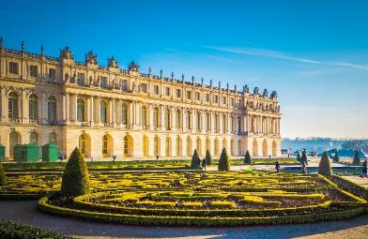
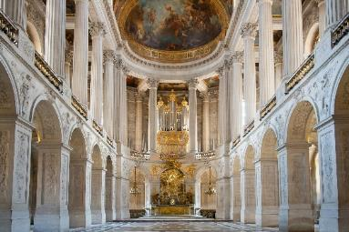
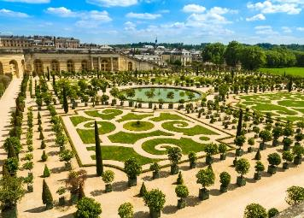
อิสระช้อปปิ้งที่ Grain de Cuir ร้านกระเป๋าแบรนด์เนมชั้นนำ ราคาดี อาธิเช่น Hermes, Louis Vuitton, Chanel, Prada, Celine, Dior หรือแบรนด์ที่คนไทยนิยมใช้นั้นก็คือ Longchamp นั้นเอง นำท่านเดินทาง เมืองปารีส (Paris) (ระยะทาง 20ก.ม. / 1 ชม.) หรือเรียกอีกชื่อว่า “เมืองแห่งความรัก” และยังเป็นเมืองที่ขึ้นชื่อว่าเป็นเมืองแห่งศิลปะ ทำให้ปารีสเป็นเมืองที่อบอวลไปด้วยความโรแมนติก
เที่ยง รับประทานอาหารเที่ยง (มื้อที่15)
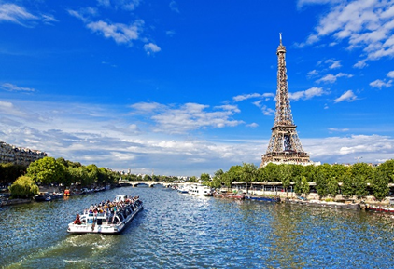
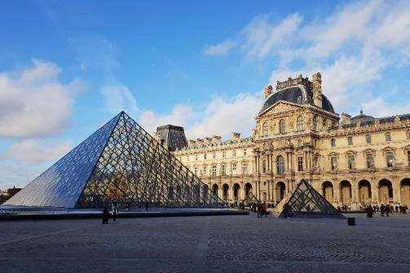
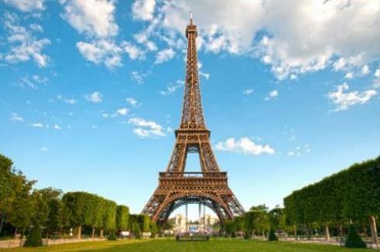
พาท่านถ่ายภาพด้านหน้ากับ หอไอเฟล (Eiffel Tower) เป็นหนึ่งในแลนด์มาร์คสำคัญของประเทศฝรั่งเศส ตัวอาคารก่อสร้างโดยโครงเหล็กทั้งหมด มีความสูงประมาณ 300 เมตร (เทียบกับตึกประมาณ 75 ชั้น) สร้างเป็นรูปแบบหอคอย โดยถูกตั้งตามชื่อของสถาปนิกที่คนออกแบบชื่อว่า “กุสตาฟ ไอเฟล” ซึ่งเป็นทั้งวิศวกรและสถาปนิกชื่อดังของฝรั่งเศสในยุคนั้น ซึ่งเชี่ยวชาญด้านการก่อสร้างงานเหล็กโดยเฉพาะ หอไอเฟลสร้างขึ้นมาเพื่อใช้เป็นผลงานในการเฉลิมฉลองวันครบรอบ 100 ปี แห่งการปฏิวัติประเทศฝรั่งเศส และเพื่อแสดงถึงความร่ำรวย ยิ่งใหญ่ พาทุกท่าน ล่องเรือแม่น้ำแซน โดย บาโต มูช (Bateaux-Mouches) (ประมาณ 1 ชม.) (ราคาล่องเรือ รวมในค่ามทัวร์แล้ว) มีการบรรยายเกี่ยวกับประวัติเมืองปารีสตลอดทั้งสายการเดินทางระหว่างสองข้างทางที่เต็มไปด้วยสถาปัตยกรรมต่างๆ ไม่ว่าจะเป็น มหาวิหารน็อทร์-ดาม, หอไอเฟล พิพิธภัณฑ์ลูฟร์ เป็นต้น จากนั้นนำท่านเยี่ยมชมด้านนอก พิพิธภัณฑ์ลูฟร์ (Louvre Museum) เป็นพิพิธภัณฑ์ที่มีชื่อเสียงโด่งดังที่สุดของเมืองปารีส จากผลงานที่จัด แสดงไปจนถึงความเก่าแก่และยิ่งใหญ่ของสถานที่ทำให้เป็นพิพิธภัณฑ์ที่มีความสำคัญระดับโลก อิสระช้อปปิ้งกันที่ ห้างปลอดภาษี Benlux Louvre duty free เป็นห้างชื่อดังใจกลางกรุงปารีส ซึ่งคุณจะได้พบกับสินค้าแบรนด์ชั้นนำต่างๆจากทั่วโลก ห้าง La Samaritaine เปิดตัวอย่างเป็นทางการอีกครั้งเมื่อวันที่ 23 มิถุนายน 2021 ที่ผ่านมา และกลายเป็นห้างสรรพสินค้าคอนเซปต์สโตร์แห่งใหม่ที่เน้นย้ำถึงเสน่ห์ของชาวปารีส ไม่ว่าจะเป็นแฟชั่น อาหาร และงานศิลปะ รวมแล้วกว่า 600 แบรนด์ ห้างแกลเลอรี่ ลาฟาแยตต์ (Galleries Lafayette) เป็นห้างหรูที่มีชื่อเสียงมากที่สุดแห่งหนึ่งของปารีส ภายในอาคารที่มีสถาปัตยกรรมที่สวยงาม ในปัจจุบันมีสาขาแบ่งอยู่ตามเมืองใหญ่ๆทั้งในประเทศและนอกประเทศ รวมแล้วทั้งหมด 61 แห่ง
เย็น รับประทานอาหารเย็น (มื้อที่16)
ที่พัก : Best Western Plus Paris Velizy 4* หรือระดับใกล้เคียงกัน
(ชื่อโรงแรมที่ท่านพัก ทางบริษัทจะทำการแจ้งพร้อมใบนัดหมาย 5-7 วันก่อนวันเดินทาง)
วันที่แปด เมืองปารีส - ท่าอากาศยานนานาชาติปารีส-ชาร์ล เดอ โกล – ท่าอากาศยานนานาชาติฮามัด แวะพักเปลี่ยนเครื่อง
อาหาร เช้า

เช้า รับประทานอาหารเช้า (SET BOX ) (มื้อที่17)
จากนั้นนำท่านเดินทางสู่ ท่าอากาศยานนานาชาติปารีส-ชาร์ล เดอ โกล ประเทศฝรั่งเศส เพื่อเดินทางกลับสู่กรุงเทพฯ
09.30 น. เดินทางกลับประเทศไทย โดย สายการบิน QATAR AIRWAYS (QR) เที่ยวบินที่ QR042
16.50 น. เดินทางถึง ท่าอากาศยานนานาชาติฮามัด ประเทศกาตาร์ แวะพักเปลี่ยนเครื่อง
19.25 น. เดินทางกลับกรุงเทพฯ โดย สายการบิน QATAR AIRWAYS (QR) เที่ยวบินที่ QR830
วันที่เก้า ท่าอากาศยานสุวรรณภูมิ-กรุงเทพฯ

06.15 น. เดินทางถึง ท่าอากาศยานสุวรรณภูมิ โดยสวัสดิภาพ

***********************************************
หมายเหตุ* โปรแกรมอาจมีการสลับวันหรือเปลี่ยนแปลงไปตามความเหมาะสมโดยไม่แจ้งให้ทราบล่วงหน้า
ขึ้นอยู่กับตามสถานการณ์ท้องถิ่น สถานที่ท่องเที่ยว เทศกาล หรือ สภาพอากาศท้องถิ่น ณ เวลานั้น
ทั้งนี้การเปลี่ยนทางบริษัทจะคำนึงถึงประโยชน์และความปลอดภัยของทุกท่านเป็นหลักสำคัญ

► เอกสารที่ต้องทำการเตรียมก่อนเดินทาง
- พาสปอร์ตตัวจริง (อายุการใช้งานมากกว่า 6 เดือน)

เงื่อนไขการให้บริการ
► การเดินทางครั้งนี้จะต้องมีจำนวน 10 ท่านขึ้นไป กรณีไม่ถึงจำนวนดังกล่าว
- จะส่งจอยน์ทัวร์กับบริษัทที่มีโปรแกรมใกล้เคียงกัน
- หรือเลื่อน หรือยกเลิกการออกเดินทาง โดยทางบริษัทจะทำการแจ้งให้ท่านทราบล่วงหน้าก่อนการเดินทาง 15 วัน
- หรือขอสงวนสิทธิ์ในการปรับราคาค่าบริการเพิ่ม (ในกรณีที่ผู้เดินทางไม่ถึง15ท่านและท่านยังประสงค์เดินทางต่อ) โดยทางบริษัทจะทำการแจ้งให้ท่านทราบก่อนล่วงหน้า
► ในกรณีที่ลูกค้าต้องออกตั๋วโดยสารภายในประเทศ กรุณาติดต่อเจ้าหน้าที่ของบริษัทฯ ก่อนทุกครั้ง มิฉะนั้นทางบริษัทจะไม่รับผิดชอบใดๆ ทั้งสิ้น
► การจองทัวร์และชำระค่าบริการ
- กรุณาชำระค่ามัดจำ ท่านละ 25,000 บาท + ค่าบริการทำวีซ่า 5,500 บาท (30,500 บาท)
กรุณาส่งสำเนาหน้าพาสปอร์ตและแบบฟอร์มกรอกข้อมูลยื่นวีซ่าพร้อมเอกสารชำระมัดจำค่าทัวร์
- ค่าทัวร์ส่วนที่เหลือชำระ 20-25 วันก่อนออกเดินทาง กรณีบริษัทฯต้องออกตั๋วหรือวีซ่าออกใกล้วันเดินทางท่านจำเป็นต้องชำระค่าทัวร์ส่วนที่เหลือตามที่บริษัทกำหนดแจ้งเท่านั้น

**สำคัญ**สำเนาหน้าพาสปอร์ตผู้เดินทาง (จะต้องมีอายุเหลือมากกว่า 6 เดือนก่อนหมดอายุนับจากวันเดินทางไป-กลับและจำนวนหน้าหนังสือเดินทางต้องเหลือว่างสำหรับติดวีซ่าไม่ต่ำกว่า 3หน้า) **กรุณาตรวจสอบก่อนส่งให้บริษัทมิฉะนั้นทางบริษัทจะไม่รับผิดชอบกรณีพาสปอร์ตหมดอายุ ** กรุณาส่งพร้อมพร้อมหลักฐานการโอนเงินมัดจำ

เงื่อนไขการยกเลิกและคืนค่าทัวร์
- ยกเลิกการเดินทาง 30 วันก่อนการเดินทางขึ้นไป คืนเงินทั้งหมด (ทางบริษัทฯ ขอเก็บค่าใช้จ่ายตามที่ เกิดขึ้นจริงเช่น ค่าวีซ่า ค่ามัดจำตั๋วเครื่องบิน ค่ามัดจำโรงแรม ค่าวีซ่า หรืออื่นๆ)
- ยกเลิกการเดินทาง 15-29 วันก่อนการเดินทางคืนมัดจำ 50% (ทางบริษัทฯ ขอเก็บค่าใช้จ่ายตามที่เกิดขึ้น จริงเช่น ค่าวีซ่า ค่ามัดจําตัวเครื่องบิน ค่ามัดจำโรงแรม หรืออื่นๆ )
- ยกเลิกการเดินทางน้อยกว่า 15 วันก่อนการเดินทาง เก็บค่าใช้จ่ายทั้งหมดตามราคาทัวร์ที่ตามระบุใน โปรแกรม
- กรณีผู้เดินทางถูกปฏิเสธการเข้า-ออกประเทศ ทางบริษัทฯขอสงวนสิทธิ์ในการไม่คืนเงินค่าทัวร์ทั้งหมด
- เมื่อท่านออกเดินทางไปกับคณะแล้ว ถ้าท่านงดการใช้บริการรายการใดรายการหนึ่ง หรือไม่เดินทาง พร้อมคณะถือว่าท่านสละสิทธิ์ ไม่อาจเรียกร้องค่าบริการและเงินมัดจาคืน ไม่ว่ากรณีใดๆ ทั้งสิ้น
- กรณีเจ็บป่วย จนไม่สามารถเดินทางได้จะต้องมีใบรับรองแพทย์จากโรงพยาบาลรับรอง ทางบริษัทขอสงวนสิทธิ์เรียกเก็บค่าใช้จ่ายตามที่เกิดขึ้นจริง
- กรณีวีซ่าถูกปฏิเสธจากสถานทูต (วีซ่าไม่ผ่าน) ทางบริษัทจะทำการเก็บค่าใช้จ่ายตามที่เกิดขึ้นจริง
- ตามพระราชบัญญัติธุรกิจนําเที่ยวและมัคคุเทศก์ พ.ศ. 2551 หมวด 2 ธุรกิจนําเที่ยว การยกเลิกการเดินทางของนักท่องเที่ยว ผู้ประกอบธุรกิจนําเที่ยวมีค่าใช้จ่ายที่ได้จ่ายจริงเพื่อเตรียมการจัดนําเที่ยว ให้นํามาหักจากเงินค่าบริการที่ต้องจ่าย ทั้งนี้ ผู้ประกอบธุรกิจนําเที่ยวแสดงหลักฐานให้นักท่องเที่ยวทราบ เช่น ค่าวีซ่า ค่ามัดจําตั๋วเครื่องบิน ค่าโรงแรม หรืออื่นๆ

อัตราค่าบริการนี้รวม
(บริษัท ดำเนินการให้ กรณียกเลิกทั้งหมด หรืออย่างใดอย่างหนึ่ง ไม่สามารถรีฟันด์เป็นเงินหรือการบริการอื่นๆได้)
- ค่าตั๋วโดยสารเครื่องบินไป-กลับ ชั้นประหยัดพร้อมค่าภาษีสนามบินทุกแห่งตามรายการทัวร์ข้างต้น
- ค่าที่พักห้องละ 2-3 ท่าน ตามโรงแรมที่ระบุไว้ในรายการหรือ ระดับใกล้เคียงกัน
- กรณีพัก 3 ท่านถ้าวันที่เข้าพักห้องโรงแรม ไม่มีห้อง TRP (3ท่าน) อาจจำเป็นต้องแยกพัก 2 ห้อง (มีค่าใช้จ่ายพักเดี่ยวเพิ่ม) หรือเป็นการเพิ่มเตียงเสริม หรือ SOFA BED และกรณีห้องพักในเมืองที่ระบุไว้ในโปรแกรมมีเทศกาลวันหยุด มีงานแฟร์ต่างๆ บริษัทขอจัดที่พักในเมืองใกล้เคียงแทน โรงแรมที่พักส่วนใหญ่ในยุโรปไม่มีเครื่องปรับอากาศที่สามารถปรับควบคุมความเย็นได้ภายในห้องพัก เนื่องจากสภาพภูมิอากาศหนาวเย็นเกือบทั้งปี
- ตั๋วกรุ๊ปไม่สามารถ Upgrade ที่นั่งเป็น Business Class ได้ และต้องเดินทางไป-กลับพร้อมตั๋วกรุ๊ปเท่านั้นไม่สามารถเลื่อนวันได้ ใน กรณีที่ท่านต้องการแยกวันเดินทางกลับหรือไปก่อน โปรดติดต่อเจ้าหน้าที่เพื่อสอบถามราคาอีกครั้ง และการจัดที่นั่งของผู้เดินทาง เป็นการจัดการภายในของสายการบิน ทางบริษัทไม่สามารถเข้าไปเพื่อแทรกแซงได้
- ค่าอาหาร ค่าเข้าชม และ ค่ายานพาหนะทุกชนิด ตามที่ระบุไว้ในรายการทัวร์ข้างต้น
- เจ้าหน้าที่บริษัท ฯ คอยอำนวยความสะดวกตลอดการเดินทาง
- ค่าน้ำหนักกระเป๋า สัมภาระโหลดใต้ท้องเครื่อง 25 กิโลกรัม ถือขึ้นเครื่องได้ 7 กิโลกรัม และค่าประกันวินาศภัยเครื่องบินตามเงื่อนไขของแต่ละสายการบินที่มีการเรียกเก็บ และกรณีน้ำหนักสัมภาระเกินท่านต้องเสียค่าปรับตามที่สายการบินเรียกเก็บ
- การประกันการเดินทาง บริษัทฯได้จัดทำแผนประกันภัยการเดินทางสำหรับผู้เดินทางไปต่างประเทศ กับ FWD INSURANCE แบบแผนประกันภัยเดินต่างประเทศ แผน 3 โดยแผนประกันจะครอบคลุมการรักษากรณีลูกค้าติดเชื้อโควิด-19 หรืออุบัติเหตุต่างๆ ซึ่งเกิดขึ้นภายในวันเดินทาง และลูกค้าต้องทำการรักษาในโรงพยาบาลที่ประกันครอบคลุมการรักษาเท่านั้น (เข้ารับรักษาในรูปแบบอื่นๆประกันจะไม่ครอบคลุม) ซึ่งสามารถศึกษาข้อมูลเพิ่มเติมจากเจ้าหน้าทีได้ กรณีลูกค้าต้องการซื้อประกันเพิ่มวงเงินคุ้มครอง เพิ่มความคุ้มครอง สามารถแจ้ง บริษัทฯ ซึ่งความคุ้มครองและข้อยกเว้น เป็นไปตามเงื่อนไขกรมธรรม์ประกันภัย ประกันภัยเดินทางอันนีโดยทั้งนี้การทำประกันนี้จากบริษัท มากกว่าข้อบังคับ ตาม พรบ ธุรกิจนำเที่ยว ที่บังคับให้บริษัทนำเที่ยว ทำประกันเฉพาะอุบัติเหตุในการเดินทางเท่านั้น แต่ทั้งนี้ ท่านสามารถศึกษาเงือนไขความคุ้มครองและข้อยกเว้นแผนเติมจากเว็บไซด์ FWD INSURANCE ได้กรณีท่านต้องการซื้อความคุ้มครองเพิ่มเติมสามารถแจ้งความประสงค์มาที่บริษัทฯ
- ค่ารถปรับอากาศนำเที่ยวตามระบุไว้ในรายการ พร้อมคนขับรถ (กฎหมายไม่อนุญาตให้คนขับรถเกิน 12 ช.ม./วัน)
- ค่า Vat 7% และ ค่าภาษีหัก ณ ที่จ่าย 3%

อัตราค่าบริการนี้ไม่รวม
1. ค่าทำหนังสือเดินทางไทย และเอกสารต่างด้าวต่างๆ จากท่าน
2. ค่าบริการและยื่นวีซ่าเชงเก้น 5,500 บาท
3. ค่าใช้จ่ายอื่นๆ ที่นอกเหนือจากรายการระบุ อาทิเช่น ค่าอาหาร เครื่องดื่ม ค่าซักรีด ค่าโทรศัพท์ เป็นต้น
4. ค่าภาษีทุกรายการคิดจากยอดบริการ, ค่าภาษีเดินทาง (ถ้ามีการเรียกเก็บ)
5. ค่าภาษีน้ำมันที่สายการบินเรียกเก็บเพิ่มภายหลังจากทางบริษัทฯได้ออกตั๋วเครื่องบิน และได้ทำการขายโปรแกรมไปแล้ว
7. ค่าพนักงานยกกระเป๋าที่โรงแรม
8. ค่าทิปไกด์ คนขับรถ ท่านละ 60 EUR /ท่าน สำหรับหัวหน้าทัวร์แล้วแต่ความประทับใจ

กรณีวีซ่าไม่ได้รับการอนุมัติจากสถานทูต(วีซ่าไม่ผ่าน) และท่านได้ชำระค่าทัวร์มาแล้ว ทางบริษัทขอเก็บเฉพาะค่าใช้จ่ายที่เกิดขึ้นจริง เช่นค่าวีซ่าและค่าบริการยื่นวีซ่า/ค่ามัดจำตั๋วเครื่องบิน
หมายเหตุ : กรุณาอ่านศึกษารายละเอียดทั้งหมดก่อนทำการจอง เพื่อความถูกต้องและความเข้าใจตรงกันระหว่างท่านลูกค้าและบริษัท ฯ และเมื่อท่านตกลงชาระเงินมัดจาหรือค่าทัวร์ทั้งหมดกับทางบริษัทฯ แล้ว ทางบริษัทฯ จะถือว่าท่านได้ยอมรับเงื่อนไขข้อตกลงต่างๆ ทั้งหมด
1. บริษัทฯ ขอสงวนสิทธิ์ที่จะเลื่อนการเดินทางหรือปรับราคาค่าบริการขึ้นในกรณีที่มีผู้ร่วมคณะไม่ถึง 20ท่าน
2. ขอสงวนสิทธิ์การเก็บค่าน้ามันและภาษีสนามบินทุกแห่งเพิ่ม หากสายการบินมีการปรับขึ้นก่อนวันเดินทาง
3. บริษัทฯ ขอสงวนสิทธิ์ในการเปลี่ยนเที่ยวบิน โดยมิต้องแจ้งให้ทราบล่วงหน้าอันเนื่องจากสาเหตุต่างๆ
4. บริษัทฯ จะไม่รับผิดชอบใดๆ ทั้งสิ้น หากเกิดกรณีความล่าช้าจากสายการบิน, การยกเลิกบิน, การประท้วง, การนัดหยุดงาน, การก่อการจลาจล, ภัยธรรมชาติ, การนาสิ่งของผิดกฎหมาย ซึ่งอยู่นอกเหนือความรับผิดชอบของบริษัทฯ
5. บริษัทฯ จะไม่รับผิดชอบใดๆ ทั้งสิ้น หากเกิดสิ่งของสูญหาย อันเนื่องเกิดจากความประมาทของท่าน, เกิดจากการโจรกรรม และ อุบัติเหตุจากความประมาทของนักท่องเที่ยวเอง
6. เมื่อท่านตกลงชาระเงินมัดจาหรือค่าทัวร์ทั้งหมดกับทางบริษัทฯ แล้ว ทางบริษัทฯ จะถือว่าท่านได้ยอมรับเงื่อนไขข้อตกลงต่างๆ ทั้งหมด
7. รายการนี้เป็นเพียงข้อเสนอที่ต้องได้รับการยืนยันจากบริษัทฯอีกครั้งหนึ่ง หลังจากได้สำรองโรงแรมที่พักในต่างประเทศเรียบร้อยแล้ว โดยโรงแรมจัดในระดับใกล้เคียงกัน ซึ่งอาจจะปรับเปลี่ยนตามที่ระบุในโปรแกรม
8. การจัดการเรื่องห้องพัก เป็นสิทธิของโรงแรมในการจัดห้องให้กับกรุ๊ปที่เข้าพัก โดยมีห้องพักสำหรับผู้สูบบุหรี่/ปลอดบุหรี่ได้ โดยอาจจะขอเปลี่ยนห้องได้ตามความประสงค์ของผู้ที่พัก ทั้งนี้ขึ้นอยู่กับความพร้อมให้บริการของโรงแรม และไม่สามารถรับประกันได้
9. กรณีผู้เดินทางต้องการความช่วยเหลือเป็นพิเศษ อาทิเช่น ใช้วิวแชร์ กรุณาแจ้งบริษัทฯ อย่างน้อย14วันก่อนการเดินทาง มิฉะนั้น บริษัทฯไม่สามารถจัดการได้ล่วงหน้าได้
10. มัคคุเทศก์ พนักงานและตัวแทนของผู้จัด ไม่มีสิทธิในการให้คำสัญญาใด ๆ ทั้งสิ้นแทนผู้จัด นอกจากมีเอกสารลงนามโดยผู้มีอำนาจของผู้จัดกำกับเท่านั้น
11. ผู้จัดจะไม่รับผิดชอบและไม่สามารถคืนค่าใช้จ่ายต่างๆ ได้เนื่องจากเป็นการเหมาจ่ายกับตัวแทนต่างๆ ในกรณีที่ผู้เดินทางไม่ผ่านการพิจารณาในการตรวจคนเข้าเมือง-ออกเมือง ไม่ว่าจะเป็นกองตรวจคนเข้าเมืองหรือกรมแรงงานของทุกประเทศในรายการท่องเที่ยว อันเนื่องมาจากการกระทำที่ส่อไปในทางผิดกฎหมาย การหลบหนี เข้าออกเมือง เอกสารเดินทางไม่ถูกต้อง หรือ การถูกปฏิเสธในกรณีอื่น ๆ
12. การประกันการเดินทาง บริษัทฯได้จัดทำแผนประกันภัยการเดินทางสำหรับผู้เดินทางไปต่างประเทศ กับ FWD INSURANCE แบบแผนประกันภัยเดินต่างประเทศ แผน 3 โดยแผนประกันจะครอบคลุมการรักษากรณีลูกค้าติดเชื้อโควิด-19 หรืออุบัติเหตุต่างๆ ซึ่งเกิดขึ้นภายในวันเดินทาง และลูกค้าต้องทำการรักษาในโรงพยาบาลที่ประกันครอบคลุมการรักษาเท่านั้น (เข้ารับรักษาในรูปแบบอื่นๆประกันจะไม่ครอบคลุม) ซึ่งสามารถศึกษาข้อมูลเพิ่มเติมจากเจ้าหน้าทีได้ กรณีลูกค้าต้องการซื้อประกันเพิ่มวงเงินคุ้มครอง เพิ่มความคุ้มครอง สามารถแจ้ง บริษัทฯ ซึ่งความคุ้มครองและข้อยกเว้น เป็นไปตามเงื่อนไขกรมธรรม์ประกันภัย ประกันภัยเดินทางอันนีโดยทั้งนี้การทำประกันนี้จากบริษัท มากกว่าข้อบังคับ ตาม พรบ ธุรกิจนำเที่ยว ที่บังคับให้บริษัทนำเที่ยว ทำประกันเฉพาะอุบัติเหตุในการเดินทางเท่านั้น แต่ทั้งนี้ ท่านสามารถศึกษาเงือนไขความคุ้มครองและข้อยกเว้นแผนเติมจากเว็บไซด์ FWD INSURANCE ได้กรณีท่านต้องการซื้อความคุ้มครองเพิ่มเติมสามารถแจ้งความประสงค์มาที่บริษัทฯ
13. มัคคุเทศก์ พนักงานและตัวแทนของผู้จัด ไม่มีสิทธิในการให้คำสัญญาใด ๆ ทั้งสิ้นแทนผู้จัด นอกจากมีเอกสารลงนามโดยผู้มีอำนาจของผู้จัดกำกับเท่านั้น
14. ผู้จัดจะไม่รับผิดชอบและไม่สามารถคืนค่าใช้จ่ายต่างๆ ได้เนื่องจากเป็นการเหมาจ่ายกับตัวแทนต่างๆ ในกรณีที่ผู้เดินทางไม่ผ่านการพิจารณาในการตรวจคนเข้าเมือง-ออกเมืองไม่ว่าจะเป็นกองตรวจคนเข้าเมืองหรือกรมแรงงานของทุกประเทศในรายการท่องเที่ยว อันเนื่องมาจากการกระทำที่ส่อไปในทางผิดกฎหมาย การหลบหนี เข้าออกเมือง เอกสารเดินทางไม่ถูกต้อง หรือ การถูกปฏิเสธในกรณีอื่น ๆ

ประกอบการยื่นคำร้องขอวีซ่าเชงเก้น
ระยะเวลาดำเนินการพิจารณาวีซ่า 25-30 วันทำการ
ผู้สมัครต้องเดินทางมาแสดงตัว และสแกนลายนิ้วมือ ตามวันเวลานัดหมายยื่นวีซ่า
โปรดดำเนินการตามคำแนะนำของเจ้าหน้าที่ เนื่องจากสถานทูตมีการเปลี่ยนแปลงข้อกำหนดเงื่อนไข
รวมถึงเอกสารที่ใช้สำหรับยื่นคำร้องขอวีซ่าอยู่เป็นประจำ

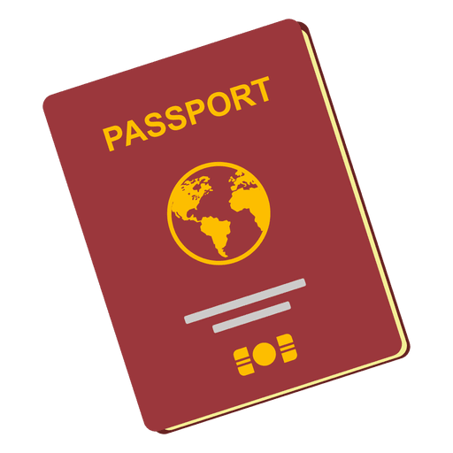
- พาสปอร์ตเล่มปัจจุบัน (Passport)
มีอายุไม่ต่ำน้อยกว่า 6 เดือน ก่อนวันหมดอายุ โดยนับจากวันที่เดินทางกลับมาถึงประเทศไทย และมีจำนวนหน้าคงเหลือ ไม่น้อยกว่า 3 หน้า เพื่อให้ทางสถานทูตติดแปะหน้าวีซ่าเชงเก้น
(หากมีอายุไม่เพียงพอ กรุณาดำเนินการทำพาสปอร์ตเล่มใหม่ ก่อนจัดส่งให้กับเจ้าหน้าที)

หมายเหตุ: หากพาสปอร์ตเล่มเก่าของท่าน เคยได้รับวีซ่าเชงเก้น อเมริกา และแคนาดา
กรุณาถ่ายสำเนาหน้าพาสปอร์ตเล่มเก่า และสำเนาหน้าวีซ่าที่เคยได้รับ จัดส่งให้กับทางบริษัทฯ

- รูปถ่าย จำนวน 2 ใบ (Photo)
ถ่ายภาพสี ใบหน้ามองตรง ฉากหลังสีขาว (ขนาด 2x1.5นิ้ว หรือ 4.5x3.5เซ็นติเมตร)
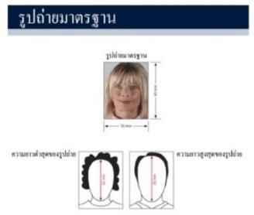
รูปถ่ายมีอายุไม่เกิน 3 เดือน ห้ามตกแต่งรูป, ห้ามสวมแว่นตา, ห้ามใส่เครื่องประดับ, ห้ามใส่คอนแทคเลนส์, ห้ามเห็นฟันโดยเด็ดขาด รูปถ่ายต้องเปิดให้เห็นหน้าผาก และเห็นใบหูชัดเจน โดยต้องเป็นรูปที่ถ่ายจากร้านถ่ายรูปเท่านั้น
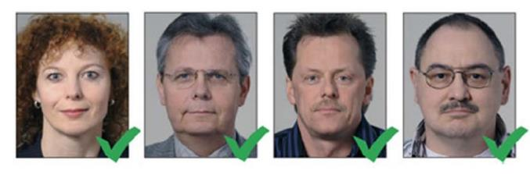
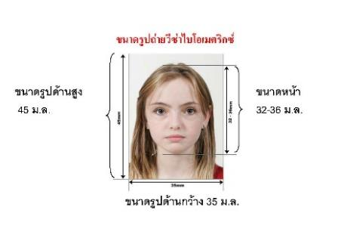
(ใบหน้าใหญ่ ชัดเจน 70-80 % ของขนาดภาพ)

** ห้ามขีดเขียน แม็ก หรือใช้คลิปลวดหนีบกระดาษ ซึ่งอาจส่งผลให้รูปถ่ายชำรุด และไม่สามารถใช้งานได้ **

- เอกสารส่วนตัว (Personal evidence)
- สำเนาทะเบียนบ้าน / สำเนาบัตรข้าราชการ (ภาษาไทย)

หากมีเอกสารอื่นๆ เพิ่มเติม (ถ้ามี) ท่านจำเป็นต้องยื่นเอกสารให้สถานทูตตรวจสอบ พร้อมแปลเป็นภาษาอังกฤษ ดังนี้
- สำเนาทะเบียนสมรส / สำเนาใบหย่าร้าง / สำเนาใบมรณะบัตร (กรณีคู่สมรสเสียชีวิต)
- สำเนาใบเปลี่ยนชื่อ - นามสกุล (จำเป็น หากเคยมีการเปลี่ยนแปลง)
กรณีเด็กอายุต่ำกว่า 18 ปี (บิดาและมารดาเดินทางไปด้วย) จำเป็นต้องยื่นเอกสารเพิ่ม พร้อมแปลเป็นภาษาอังกฤษ ดังนี้
- สำเนาสูติบัตร / สำเนาใบเกิด (ของเด็ก)
- สำเนาทะเบียนบ้าน (ของบิดาและมารดา ที่มีอำนาจปกครองบุตร ตามกฎหมาย)
- สำเนาทะเบียนสมรส/สำเนาทะเบียนหย่า/สำเนาใบมรณะบัตร
(ของบิดาและมารดา ที่มีอำนาจปกครองบุตร ตามกฎหมาย)

กรณีเด็กอายุต่ำกว่า18ปี (บิดา/มารดา ไม่ได้เดินทาง) จำเป็นต้องยื่นเอกสารเพิ่ม พร้อมแปลเป็นภาษาอังกฤษ ดังนี้
- สำเนาสูติบัตร / สำเนาใบเกิด (ของเด็ก)
- สำเนาทะเบียนบ้าน (ของบิดาและมารดา ที่มีอำนาจปกครองบุตร ตามกฎหมาย)
- สำเนาทะเบียนสมรส/สำเนาทะเบียนหย่า/สำเนาใบมรณะบัตร
(ของบิดาและมารดา ที่มีอำนาจปกครองบุตร ตามกฎหมาย)
- หนังสือยินยอมจากบิดา และมารดา / สำเนาพาสปอร์ตบิดา และมารดา

โดยต้องมีใบอนุญาตจากผู้ปกครอง บิดา-มารดาเท่านั้น หากเด็กเดินทางไปกับบิดาเพียงผู้เดียว จะต้องมีหนังสือรับรองยินยอมให้บุตรเดินทางจากมารดา หรือหากเด็กเดินทางกับมารดาเพียงผู้เดียว จะต้องมีหนังสือรับรองยินยอมให้บุตรเดินทางจากมารดาบิดา หากเด็กไม่ได้เดินทางกับบิดา-มารดา จะต้องมีหนังสือรับรอง ยินยอมให้บุตรเดินทางกับบุคคลที่สาม พร้อมกับยินยอมสนับสนุนค่าใช้จ่ายการเดินทางให้กับเด็ก โดยสามารถขอเอกสารได้ที่สำนักงานเขต/อำเภอตามหลักฐานที่อยู่ตามทะเบียนบ้านของท่าน (พร้อมแนบสำเนาพาสปอร์ต/สำเนาบัตรประชาชนของบิดา-มารดา) โดยมีนายอำเภอหรือผู้อำนวยการเขต ลงนามและประทับตรารับรองจากทางราชการอย่างถูกต้องตามกฎหมาย โดยวันนัดหมายที่เด็กแสดงตัวยื่นคำร้องขอวีซ่า บิดา-มารดา จำเป็นต้องเดินทางไปแสดงตัวพร้อมกับบุตร และเซ็นเอกสารต่อหน้าเจ้าที่ที่รับยื่นวีซ่า กรณีบิดา-มารดาหย่าร้าง จะต้องแนบสำเนาใบหย่า และมีการสลักหลังโดยมีรายละเอียดว่าฝ่ายใดเป็นผู้มีอำนาจปกครองบุตรแต่เพียงผู้เดียว

จากนั้น ผู้ปกครองจำเป็นต้องนำหนังสือยินยอมให้บุตรเดินทางไปต่างประเทศ (ทั้งฉับภาษาไทย และฉบับภาษาอังกฤษ) ส่งให้กรมการกงสุล กระทรวงระหว่างประเทศ ประทับตราลงนาม อนุมัติให้เด็กเดินทางไปต่างประเทศ ก่อนนำส่งบริษัททัวร์ (สามารถขอดูตัวอย่างได้ที่แผนกวีซ่าของบริษัททัวร์)

- หลักฐานการงาน / หนังสือรับรองการทำงาน (Proof of Work)

4.1 กรณีเป็นพนักงานทั่วไป ทั้งภาครัฐและเอกชน ใช้หนังสือรับรองการทำงานจากบริษัทที่ท่านทำงานปัจจุบัน โดยระบุตำแหน่งงาน, เงินเดือนที่ได้รับ, วัน เดือน ปี ที่เริ่มทำงาน, และช่วงเวลาที่ขอลางานไปเที่ยว (โดยไม่ต้องระบุชื่อประเทศ ให้ใช้ European แทน) และกลับมาปฏิบัติงานตามปกติหลังครบกำหนดวันลา พร้อมประทับตราบริษัท และลงนามผู้มีอำนาจอย่างชัดเจน
(เอกสารมีอายุ 30 วัน ก่อนยื่นคำร้องขอวีซ่า และเอกสาร จำเป็นต้องเป็นภาษาอังกฤษ เท่านั้น)
  - กรณีที่เป็นเจ้าของกิจการ ใช้สำเนาใบทะเบียนการค้า (พค.0403), หนังสือรับรองการจดทะเบียนบริษัทฯ (DBD)
(คัดสำเนาไม่เกิน 90 วัน พร้อมแปลเป็นภาษาอังกฤษ)
  - กรณีที่เป็นนักเรียน/นักศึกษา ใช้หนังสือรับรองการศึกษา ฉบับจริง จากสถาบันการศึกษาเท่านั้น สถานทูตไม่รับพิจารณาบัตรนักเรียน, ใบประกาศนียบัตร และใบรับรองผลการเรียน
(เอกสารมีอายุ 30 วัน ก่อนยื่นคำร้องขอวีซ่า และเอกสาร จำเป็นต้องเป็นภาษาอังกฤษ เท่านั้น)
  - กรณีเป็นแม่บ้าน ใช้สำเนาทะเบียนสมรส/ใบมรณะ (กรณีคู่สมรสเสียชีวิต), หลักฐานการเงินของตนเองหรือสามี ในกรณีที่ไม่ได้เดินทางร่วมกันกับสามี จำเป็นต้องมีจดหมายรับรองค่าใช้จ่ายจากสามี (Sponsor Letter) ระบุชื่อ-สกุล วัน เดือน ปีเกิด ของสามีและบุตร ที่มีความสัมพันธ์ร่วมกัน
(ผู้สมัคร จำเป็นต้องเขียนจดหมายชี้แจง บรรยายเป็นภาษาอังกฤษเท่านั้น)

  - กรณีกิจการที่ไม่ได้จดทะเบียน อาทิ อาชีพอิสระ (Freelance), ธุรกิจขายสินค้าออนไลน์ ฯลฯ จำเป็นต้องเขียนจดหมายแนะนำตนเอง ชี้แจงรายละเอียดการทำงาน แหล่งที่มาของรายได้ พร้อมแนบหลักฐานหรือเอกสารประกอบการพิจารณา อาทิ รูปถ่าย, สัญญาเช่า, สัญญาซื้อขาย, ใบเสร็จรับเงิน, โฉนดที่ดิน, หลักฐานอ้างอิงอื่นๆ ฯลฯ
(ผู้สมัคร จำเป็นต้องเขียนจดหมายชี้แจง บรรยายเป็นภาษาอังกฤษเท่านั้น)

- หลักฐานการเงิน (Financial evidence)
5.1 กรณีออกค่าใช้จ่ายเอง จำเป็นต้องใช้เอกสาร ดังต่อไปนี้
5.1.1 Bank Certificate หนังสือรับรองฐานะการเงินจากธนาคาร ระบุสกุลเงิน EUR
(สะกด ชื่อ-สกุล เป็นภาษาอังกฤษ ตรงกับพาสปอร์ตเล่มปัจจุบันที่ใช้เดินทาง)
5.1.2 Bank Statement รายการเดินบัญชีย้อนหลัง 6 เดือน จากธนาคาร (1ชุด / ผู้สมัครเพียง 1ท่าน)
กรุณาเลือกบัญชีที่มีประวัติการเดินบัญชีที่สมบูรณ์ มียอดเงิน เข้า-ออก สม่ำเสมอ และมียอดเงินคงเหลืออยู่ในบัญชีนั้นๆไม่ต่ำกว่า 6 หลัก เพื่อแสดงให้เห็นว่ามีฐานะทางการเงินเพียงพอ ครอบคลุมกับค่าใช้จ่ายได้อย่างไม่เดือดร้อนเมื่อท่านเดินทางกลับสู่ภูมิลำเนา
(สะกด ชื่อ-สกุล เป็นภาษาอังกฤษ ตรงกับพาสปอร์ตเล่มปัจจุบันที่ใช้เดินทาง)

  - กรณีผู้เดินทางไม่ได้ออกค่าใช้จ่ายเอง มีผู้สนับสนุนค่าใช้จ่าย
    - Bank Guarantee หนังสือรับรองฐานะทางการเงินจากธนาคาร เพื่อสนับสนุนค่าใช้จ่ายให้กับบุคคลอื่น
(สะกด ชื่อ-สกุล เจ้าของบัญชี และผู้สมัคร เป็นภาษาอังกฤษ ตรงกับพาสปอร์ตเล่มปัจจุบันที่ใช้เดินทาง)
5.2.2 Bank Statement รายการเดินบัญชีย้อนหลัง 6 เดือน ของผู้ให้การสนับสนุน (1ชุด / ผู้สมัครเพียง 1ท่าน)
กรุณาเลือกบัญชีที่มีประวัติการเดินบัญชีที่สมบูรณ์ มียอดเงิน เข้า-ออก สม่ำเสมอ และมียอดเงินคงเหลืออยู่ในบัญชีนั้นๆไม่ต่ำกว่า 6 หลัก เพื่อแสดงให้เห็นว่ามีฐานะทางการเงินเพียงพอ ครอบคลุมกับค่าใช้จ่ายได้อย่างไม่เดือดร้อนเมื่อท่านเดินทางกลับสู่ภูมิลำเนา
5.2.3 Sponsor Letter ผู้ให้การสนับสนุน จำเป็นต้องเขียนจดหมายชี้แจงความสัมพันธ์ระหว่างกัน พร้อมระบุวันถุประสงค์ในการสนับสนุน และวันเดินทางที่ไปท่องเที่ยวตามโปรแกรมทัวร์
(โปรดติดต่อบริษัทฯ เพื่อขอดูตัวอย่าง)

หมายเหตุ: สำหรับประเทศอิตาลี และสาธารณะรัฐเช็ก
ผู้ที่สามารถสนับสนุนค่าใช้จ่ายให้ผู้เดินทางได้ จำเป็นต้องเป็นบิดา/มารดา/พี่-น้องท้องเดียวกัน สายเลือดเดียวกันเท่านั้น !!
กรุณาระบุ ชื่อ-สกุล ลงในจดหมายชี้แจ้งเป็นภาษาอังกฤษ และสะกดชื่อ - สกุล ให้ตรงกับพาสปอร์ตที่ใช้เดินทาง

Bank Certificate & Bank Statement
จำเป็นต้องขอจากธนาคาร เป็นภาษาอังกฤษ เท่านั้น
จำเป็นต้องให้เจ้าหน้าที่ธนาคาร ประทับตราสำคัญ พร้อมลงนามรับรองเอกสาร เท่านั้น

- International Vaccine Certificate
ประวัติการได้รับวัคซีน ฉบับภาษาอังกฤษ International ที่ออกโดยกรมควบคุมโรค กระทรวงสาธารณะสุข

- ใบตรวจเอกสาร และ แบบฟอร์มกรอกข้อมูลส่วนตัว สำหรับยื่นคำร้องขอวีซ่าเชงเก้น

เพื่อประโยชน์ในการยื่นวีซ่า กรุณากรอกแบบฟอร์มสำหรับยื่นวีซ่าท้ายโปรแกรมทัวร์ให้ตรงกับข้อมูลความเป็นจริง เนื่องจากบริษัทฯ ต้องนำส่งข้อมูลให้กับทางสถานทูตพิจารณา เพื่ออนุมัติคำร้องขอวีซ่า และทางบริษัทฯ ไม่สามารถกรอกประวัติ/ข้อมูลส่วนตัวแทนผู้สมัครได้ หากสถานทูตตรวจพบว่าข้อมูลของท่านเป็นเท็จ/ข้อมูลไม่ถูกต้องกับความเป็นจริง ท่านอาจถูกปฏิเสธวีซ่า หรืออาจส่งผลให้ระยะเวลาดำเนินการพิจารณาเอกสารล่าช้ามากยิ่งขึ้น

เมื่อท่านชำระเงินมัดจำค่าทัวร์เรียบร้อย กรุณากรอกข้อมูลในแบบฟอร์มท้ายรายการทัวร์ พร้อมจัดส่งให้กับบริษัทฯทันที !! หากดำเนินการล่าช้า อาจส่งผลต่อกระบวนการพิจารณาวีซ่า บริษัทฯ ขอสงวนสิทธิ์ไม่รับผิดชอบทุกกรณี

การบิดเบือนข้อเท็จจริงประการใดก็ตาม อาจจะถูกระงับมิให้เดินทางเข้าประเทศในกลุ่มเชงเก้นเป็นการถาวร และถึงแม้ว่าท่านจะถูกปฏิเสธวีซ่า สถานทูตไม่คืนค่าธรรมเนียมที่ท่านได้ชำระไปแล้วทุกกรณี

หากถูกปฏิเสธวีซ่า และมีความประสงค์ที่จะยื่นคำร้องขอวีซ่าใหม่ ผู้สมัครต้องชำระค่าธรรมเนียมใหม่ทุกครั้ง

บางกรณี สถานทูตอาจมีการสุ่มเรียกสัมภาษณ์ผู้สมัครบางท่าน ทางบริษัทฯ ขอความร่วมมือในการเชิญท่านไปสัมภาษณ์ตามที่สถานทูตนัดหมาย (โปรดแต่งกายสุภาพ) ทั้งนี้บริษัทฯ จะส่งเจ้าหน้าที่เพื่อไปอำนวยความสะดวกแก่ท่าน ตลอดทั้งช่วยประสานงานกับทางการสถานทูต และหากสถานทูตมีความประสงค์ขอเอกสารเพิ่มเติมจากทางบริษัท ใคร่ขอความร่วมมือให้ท่านจัดส่งเอกสารดังกล่าวให้กับทางบริษัท เพื่อนำส่งสถานทูตเช่นกัน

กรณียกเลิกการเดินทางภายหลังจากได้รับวีซ่าแล้ว ทางบริษัทฯ ขอสงวนสิทธิ์นำเรียนสถานทูตเพื่อพิจารณาต่อวีซ่าของท่าน เนื่องจากการขอวีซ่าในแต่ละประเทศจะถูกบันทึกไว้เป็นสถิติในนามของบริษัทฯ

เอกสารทุกฉบับที่ใช้ประกอบการยื่นคำร้องขอวีซ่า ต้องแปลเป็นภาษาอังกฤษเท่านั้น !!
พร้อมแนบสำเนาฉบับภาษาไทย (โดยไม่จำเป็นต้องเซ็นรับรองสำเนาถูกต้อง)
เพื่อความสะดวกในการยื่นวีซ่า กรุณาจัดเตรียมเอกสารให้สมบูรณ์ และทางบริษัทไม่มีนโยบายรับแปลเอกสาร
Checklist for Visa Application (เช็คลิสต์สำหรับตรวจเอกสาร)
กรุณาระบุ ชื่อ รหัส รายการทัวร์ และวันที่เดินทาง
พร้อมกรอกข้อมูลท้ายรายการ ก่อนนำเอกสารส่งบริษัทฯ

โปรแกรมทัวร์ : วันที่เดินทาง :
ชื่อ-สกุล ผู้สมัครวีซ่า (ENG) : บริษัทที่จองทัวร์ :
เอกสารประกอบการขอสมัครวีซ่า  สำหรับนำส่งบริษัททัวร์ | ฉบับจริง  (ชุด) | สำเนา  (ชุด) | หมายเหตุ  อื่นๆ
Passport (หนังสือเดินทาง เล่มปัจจุบัน)
Passport (หนังสือเดินทาง เล่มเก่า) ถ้ามี โปรดระบุจำนวน ....... เล่ม
Photo (รูปถ่าย)
Certificate of Employment (หนังสือรับรองสถานะการทำงาน)
Certificate of Study (หนังสือรับรองสถานะการศึกษา)
Bank Certificate (หนังสือรับรองฐานะทางการเงิน จากธนาคาร)
Bank Statement (รายการเดินบัญชีย้อนหลัง 6 เดือน จากธนาคาร)
International Vaccine Certificate
Visa Application (ใบสมัครวีซ่า เซ็นชื่อเหมือนพาสปอร์ต)
เอกสารส่วนตัว
- สำเนา ใบเกิด/ใบสูติบัตร
- สำเนา ทะเบียนบ้าน
- สำเนา ใบทะเบียนสมรส
- สำเนา ใบหย่าร้าง
- สำเนา ใบเปลี่ยนชื่อตัว
- สำเนา ใบเปลี่ยนนามสกุล
- สำเนา บัตรประจำตัวประชาชน
- สำเนา บัตรข้าราชการ

Date วัน/เดือน/ปี ที่จัดส่ง: Application’s Signature เซ็นชื่อหมือนพาสปอร์ต:

หมายเหตุ: โปรดตรวจสอบความถูกต้อง ก่อนลงนาม และนำเอกสารส่งให้กับบริษัททัวร์ ตามลำดับ
ทั้งนี้ บริษัทฯขอสงวนสิทธิ์ในการตรวจรับเอกสาร โดยอ้างอิงจากใบ Checklist ที่ผู้สมัครจัดส่งมาเท่านั้น.

แบบฟอร์มกรอกข้อมูลส่วนตัว ยื่นคำร้องขอสมัครวีซ่าเชงเก้น

โปรดกรอกรายละเอียดให้ครบถ้วน เพื่อประโยชน์ในการยื่นวีซ่าของท่าน (กรอกข้อมูลเป็นภาษาอังกฤษ)
ชื่อ/รหัส รายการทัวร์ และวันที่เดินทางท่องเที่ยว โปรดระบุ ……………………………………………………
1. ชื่อ - นามสกุล ปัจจุบัน ตรงกับพาสปอร์ต (ภาษาอังกฤษ) ............................................................................
2. ชื่อ - สกุลเดิม ตอนเกิด (ภาษาอังกฤษ) .....................................................................................................
3. เพศ ชาย หญิง
4. ที่อยู่ตามสำเนาทะเบียนบ้าน (ภาษาอังกฤษ)
.............................................................................................................................................................
................................................. รหัสไปรษณีย์ .................... อีเมล์แอดเดรส ..............................................
5. ที่อยู่พำนักปัจจุบัน กรณีไม่ตรงกับสำเนาทะเบียนบ้าน (ภาษาอังกฤษ)
.............................................................................................................................................................
................................................. รหัสไปรษณีย์ .................... อีเมล์แอดเดรส ..............................................
6.โทรศัพท์มือถือ (โปรดระบุ) .............................................. โทรศัพท์บ้าน (ถ้ามี) ..........................................
7. อาชีพปัจจุบัน ....................................................
ตำแหน่งงาน (ตรงกับที่ระบุในหนังสือรับรองการงาน) ......................................................................
8. ชื่อสถานที่ทำงาน ธุรกิจร้านค้า โรงเรียน หรือมหาวิทยาลัย (หากประกอบกิจการค้าขาย โปรดระบุอย่างชัดเจน)
..............................................................................................................................................................
ที่อยู่ที่ทำงาน ...........................................................................................................................................
รหัสไปรษณีย์ ............. โทรศัพท์ที่ทำงาน/โรงเรียน/มหาวิทยาลัย ................................... อีเมล์ ..........................
9. รายได้ต่อเดือน ........................................................... บาท
10สถานภาพ ⃣ โสด ⃣ สมรส (ตามกฎหมาย) ⃣ อยู่กินฉันสามี (ไม่ได้จดทะเบียน)
⃣ หย่าร้าง ⃣ หม้าย
11. ชื่อ-สกุลคู่สมรส (ถ้ามี) ............................................. วัน/เดือน/ปี เกิด................ สถานที่เกิด .....................
12. ชื่อ-สกุลของบิดา ..................................................... วัน/เดือน/ปี เกิด................. สถานที่เกิด ......................
13. ชื่อ-สกุลของมารดา .................................................. วัน/เดือน/ปี เกิด................ สถานที่เกิด ......................
14. ท่านมี Passport เล่มเก่าล่าสุด หรือไม่ (ถ้ามี) โปรดระบุ
14.1 เลขพาสปอร์ต .................... วันออก ................... วันหมดอายุ ................. ยังคงอยู่/สูญหาย ...............
14.2 เลขพาสปอร์ต .................... วันออก ................... วันหมดอายุ ................. ยังคงอยู่/สูญหาย ...............
15. บุคคลที่เดินทางไปท่องเที่ยวด้วยในทริป และความสัมพันธ์ โปรดระบุ
15.1 ชื่อ-สกุล ................................................... เลขพาสปอร์ต ........................ ความสัมพันธ์ .................
15.1 ชื่อ-สกุล ................................................... เลขพาสปอร์ต ........................ ความสัมพันธ์ .................

16. ท่านเคยถูกปฏิเสธวีซ่า หรือไม่ (JAPAN / AMERICA / CANNADA / SCHENGEN / AUSTRALIA และอื่นๆ) โปรดระบุ
16.1 วีซ่าของประเทศที่เคยถูกปฏิเสธ .......................... วัน/เดือนปี ที่ถูกปฏิเสธ ...........................
เหตุผลที่ถูกปฏิเสธ ......................................
17. ท่านเคยถูกปฏิเสธ ไม่อนุญาตให้เดินทางเข้าประเทศใดบ้าง โปรดระบุ
16.1 ประเทศที่ถูกปฏิเสธ ไม่อนุญาตให้เดินทางเข้า ....................... วัน/เดือนปี ที่ถูกปฏิเสธ ......................
เหตุผลที่ถูกปฏิเสธ ......................................
18. ท่านเคยได้รับวีซ่า Schengen ในระยะเวลา 3 ปีที่ผ่านมา หรือไม่ (โปรดระบุรหัสประเทศและเลขวีซ่า ............................)
ไม่เคย
เคยได้ ใช้ได้ตั้งแต่วันที่ .............................................. ถึงวันที่ ..................................................
19. ท่านเคยพิมพ์ลายนิ้วมือเพื่อการขอวีซ่า Schengen ก่อนหน้านี้
ไม่เคย เคย (กรุณาระบุวัน/เดือน/ปี ที่ดำเนินการ หากทราบ) ………………………………………
20. ความรับผิดชอบค่าใช้จ่าย ในการดำรงชีพระหว่างการเดินทาง และระหว่างพำนัก (ตรงกับใบสมัครวีซ่าส่งสถานเอกอัคคราชทูต)
ตัวผู้ขอวีซ่าเอง มีผู้อื่นออกค่าใช้จ่ายให้ (บิดา-มารดา/ญาติ/บริษัท/องค์กร)
เช็คเดินทาง กรุณาระบุชื่อ .............................................................
บัตรเครดิต ความสัมพันธ์ ............................................................
เงินสด

หมายเหตุ: หากจัดส่งเอกสารให้บริษัทฯล่าช้า อาจส่งผลต่อกระบวนการพิจารณาวีซ่าจากทางสถานทูต กรณีวีซ่าของท่านไม่ได้รับการอนุมัติทันตามกำหนดวันเดินทาง บริษัทขอสงวนสิทธิ์ไม่รับผิดชอบทุกกรณี

เมื่อท่านได้จองทำการจองโปรแกรมทัวร์ และชำระเงินมัดจำค่าทัวร์เรียบร้อยแล้ว
- กรุณาจัดส่งสำเนาหน้าพาสปอร์ต และ แบบฟอร์มใบกรอกข้อมูลสำหรับยื่นวีซ่า (เอกสารแนบท้ายโปรแกรมทัวร์) พร้อมจัดส่งให้กับบริษัทฯทันที !! หากดำเนินการล่าช้า อาจส่งผลต่อกระบวนการพิจารณาวีซ่า บริษัทฯ ขอสงวนสิทธิ์ ไม่รับผิดชอบทุกกรณี
- กรุณากรอกแบบฟอร์มให้ครบถ้วน ถูกต้อง และชัดเจน โดยข้อมูลที่ท่านกรอกต้องตรงกับเอกสารที่จะใช้ยื่นสถานทูต เนื่องจากข้อมูลทั้งหมด บริษัทฯจำเป็นต้องดำเนินการนำส่งสถานทูตผ่านระบบออนไลน์ หากนำส่งข้อมูลที่ไม่สอดคล้องกับความเป็นจริง อาจส่งผลต่อผลการพิจารณาวีซ่า
- หากหน่วยงานยังไม่สามารถออกหนังสือรับรองการงานฉบับจริงได้ กรุณากรอกข้อมูลการทำงานของท่านให้ชัดเจน (ระบุเป็นภาษาอังกฤษ) ได้แก่ ชื่อบริษัท, ตำแหน่งงาน, ลักษณะงาน, เงินเดือนที่ได้รับ และวันเดือนปีที่เริ่มงาน

เมื่อท่านได้รับยืนยันการเดินทาง/ใบนัดหมายสำหรับยื่นวีซ่า จากเจ้าหน้าที่ของบริษัทฯ
- กรุณาจัดส่งหนังสือเดินทาง (Passport) และเอกสารฉบับจริงสำหรับยื่นวีซ่าให้กับบริษัทฯ อย่างช้าไม่เกิน 2 สัปดาห์ ก่อนถึงวันนัดหมายยื่นวีซ่า
- ท่านจำเป็นต้องนำส่งหนังสือเดินทางเล่มเก่า เพื่อให้สถานทูตดูประวัติการเดินในช่วงที่ผ่านมา

หมายเหตุ: การอนุมัติวีซ่าเป็นดุลพินิจของทางสถานทูต บริษัทฯไม่มีส่วนเกี่ยวข้องใดๆทั้งสิ้น ทั้งนี้บริษัทเป็นเพียงตัวกลางที่คอยให้บริการ และอำนวยความสะดวกให้แก่ผู้เดินทางเท่านั้น

